
Název školy: | Základní škola Podbořany, Husova 276, okres Louny
Autor: | Mgr. Simona Nováková
Název: | VY_32_INOVACE_349_  VLASTNOSTI_A_SKUPENSTVÍ_LÁTEK
Téma: | Lidské výrobky, materiály látek jejich skupenství
Číslo projektu: | CZ1.07/1.4.00/21. 2975

Anotace: | Prezentace je zaměřena na opakování skupenství a vlastností látek v předmětu Člověk a jeho svět pro 3. ročník.  V listě 4 řeší křížovku, která je zaměřena na otázky z neživé přírody.  V listě 5 podle obrázků určují a zapisují jejich materiál.  Dále doplňují neúplné věty, kdy uvádějí příklady vody ve skupenství pevném, plynném a kapalném.  Na závěr v listě 6 píší pod obrázek jeho skupenství.

Datum vytvoření : 03.01.2012
Klíčová slova : látky, vlastnosti, skupenství, výrobek, materiál

Vlastnosti a skupenství látek

Doplň křížovku .
Tajenku napiš na zadní stranu listu.
1.
 |  |  | 2.
 | 3.
4.
 |  |  | 5.
 |  | 6.
 |  | 7.
 |  |  | 8.
 |  |  | 9.
10.
 |  |  | 11.
 |  | 12.
 |  |  | 13. | P |  |  |  | R
1. tvrdá, neživá přírodnina
2. přírodnina, která poskytuje dřevo
3. jarní květina
4. druh obilí
5. bečící zvíře
6. zvíře, které dává mléko
7. vodní živočichové
8. živá přírodnina / roste v lese /
9. surovina
10. výrobek z vlny
11. výrobek z mléka
12. neživá přírodnina velmi důležitá k životu
13. výrobek ze dřeva
2. Dopiš k materiálům výrobky podle toho, z čeho jsou vyrobeny

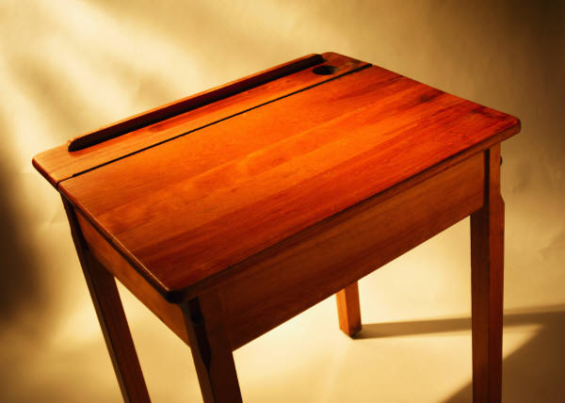

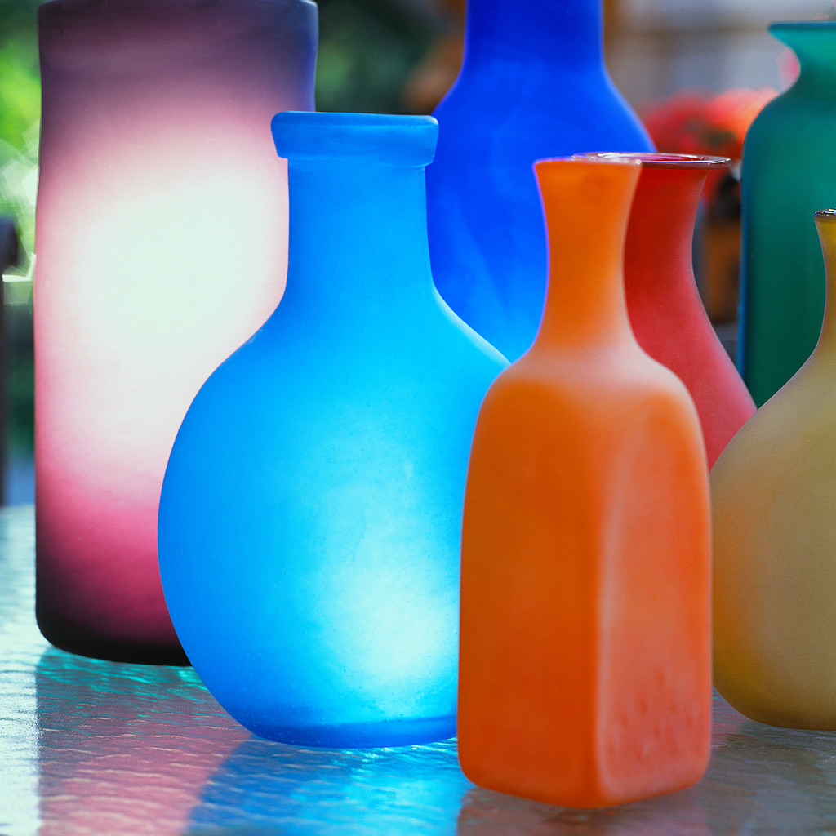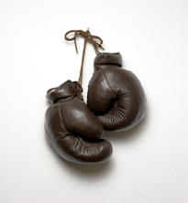

Dřevo :

Sklo:

Vlna:

Kůže:

Papír:

3. Dokážeš správně dopsat věty ?

Vodu v přírodě můžeme najít ve skupenství kapalném v podobě:

Vodu můžeme vidět ve skupenství pevném v podobě:

Vodu můžeme vidět ve skupenství plynném v podobě :

4. Pod každý výrobek napiš jeho skupenství:




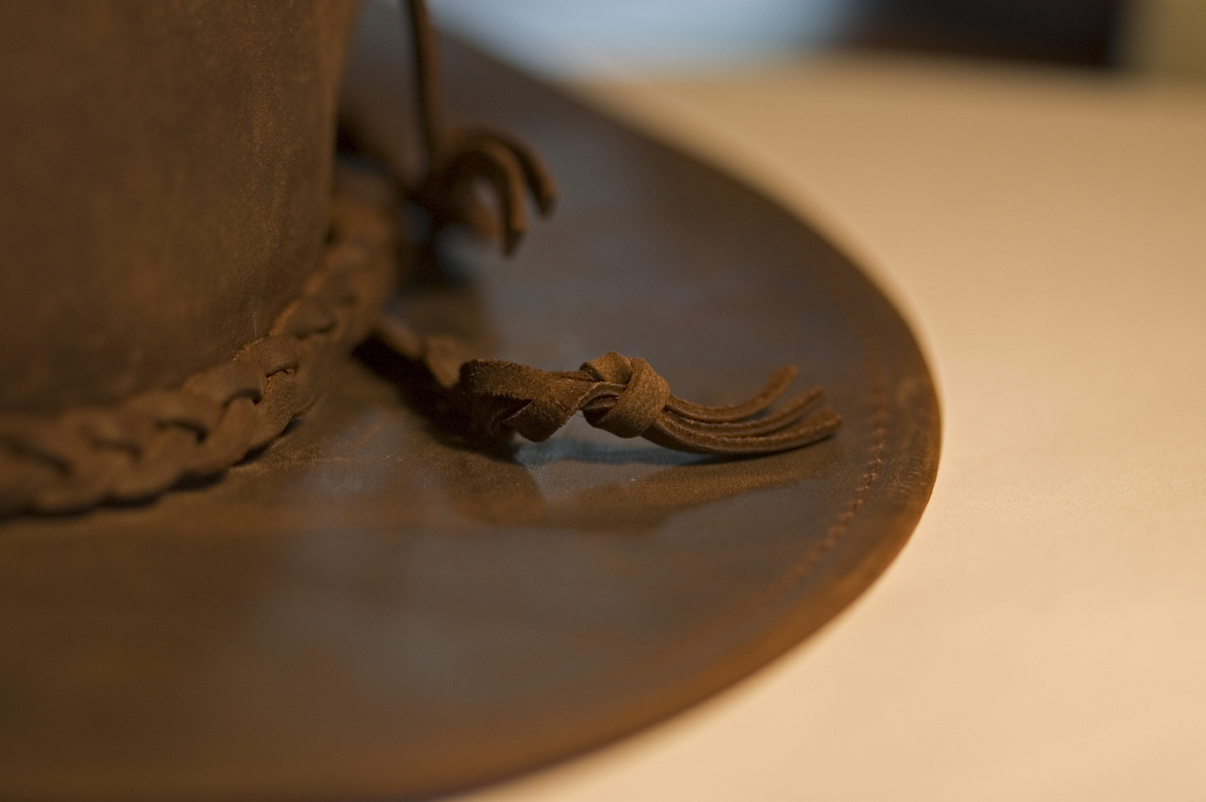

Použité zdroje :
Program Microsoft Office 2010

